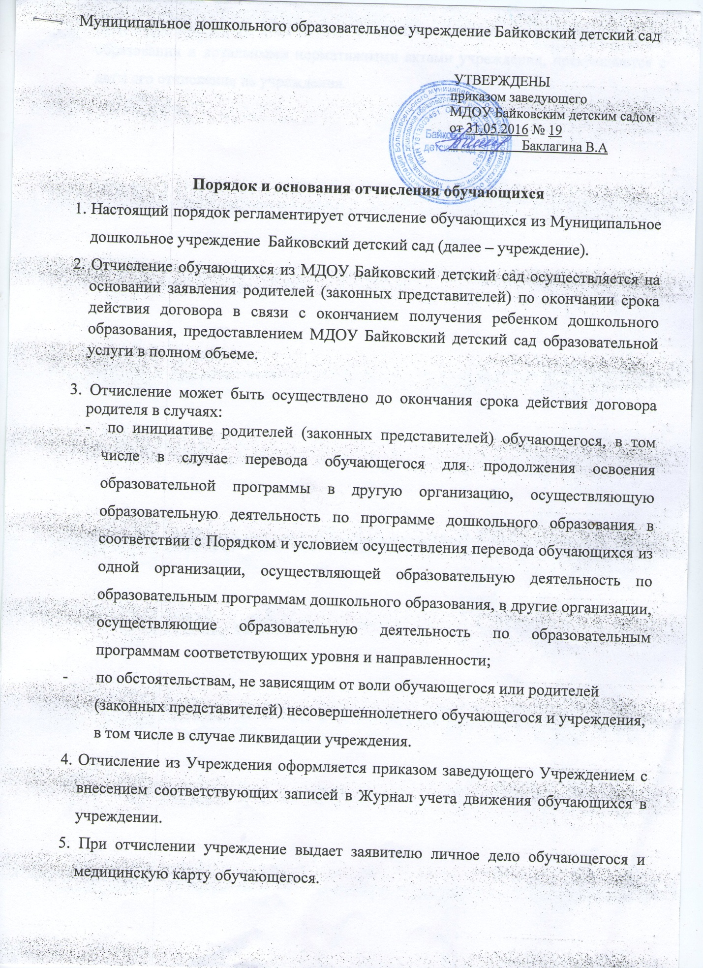
6.Права и обязанности обучающегося, предусмотренные законодательством об образовании и локальными нормативными актами учреждения, прекращаются с даты его отчисления из учреждения.

